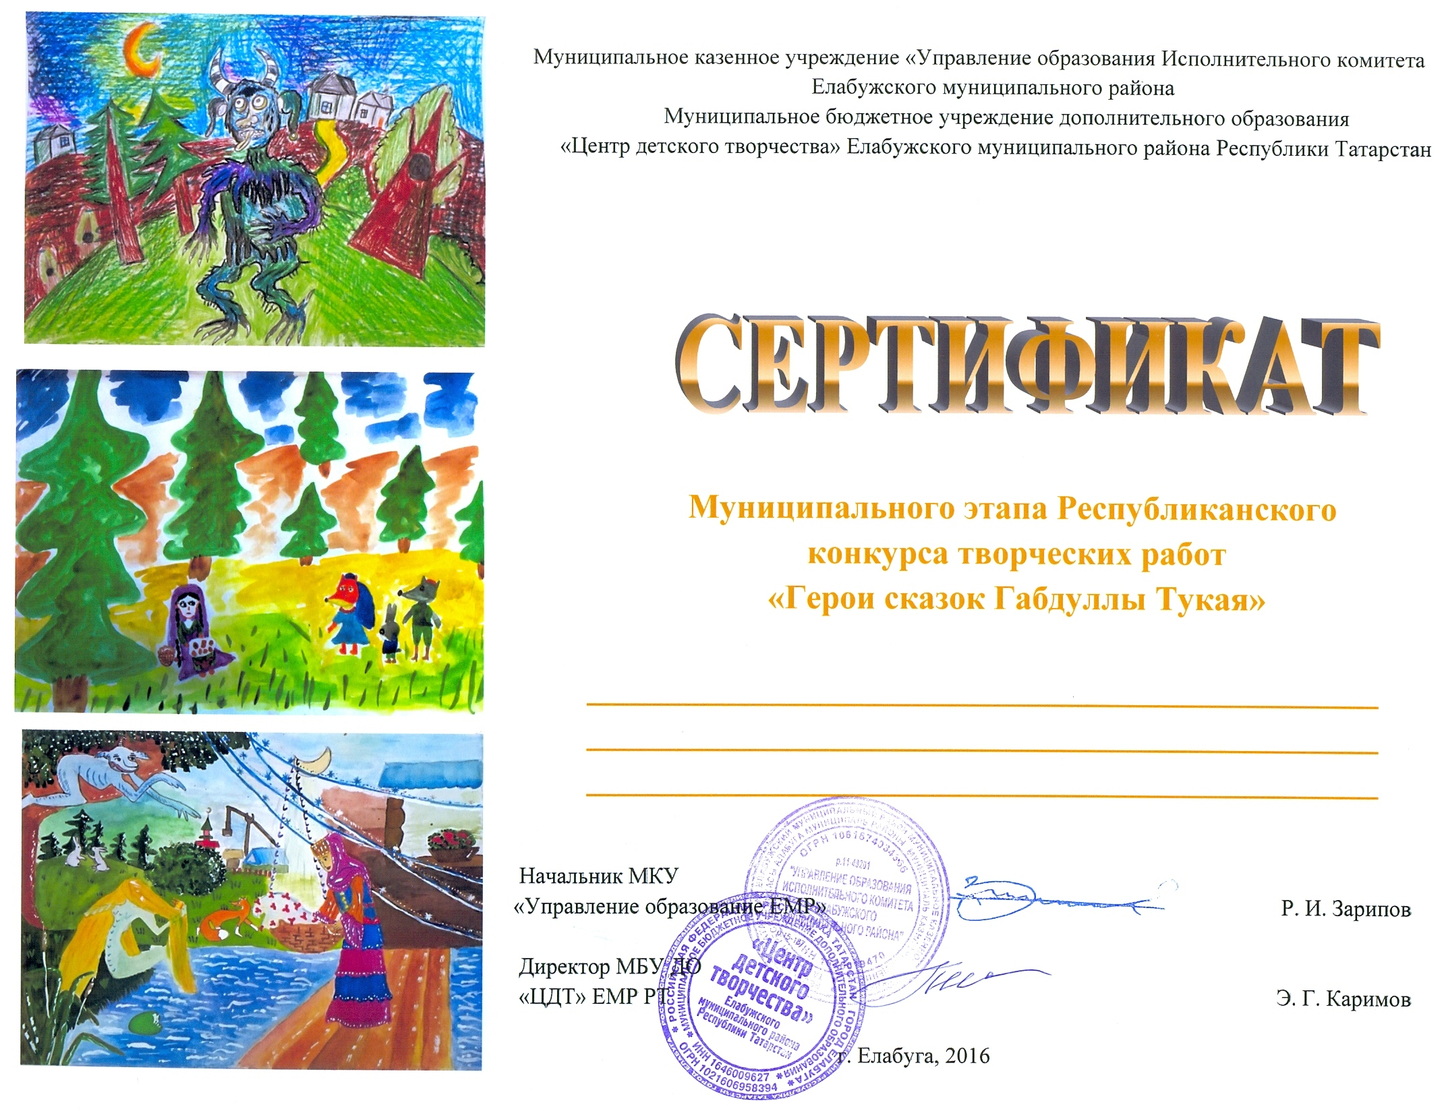
Гульзадян Юлия
МБУ ДО «ЦЭВД» ЕМР РТ
Руководитель: Прохина В.С.

